PLAN DE RECUPERACIÓN SEGUNDO PERIODO ACADÉMICO 2025
PERIODO ACADÉMICO | ASIGNATURA | NOMBRE DEL DOCENTE
SEGUNDO PERIODO | LENGUA CASTELLANA | ANYELA ARISTIZÁBAL ARCILA

OBJETIVO DE LA NIVELACIÓN | - Fortalecer la identificación y escritura de los fonemas M,P,S,L,T,D,N,Ñ,R,F,G,B y C  - Favorecer la construcción de palabras y oraciones cortas con los fonemas trabajados.
COMPETENCIA POR EVALUAR | Identificación de fonemas que permiten la escritura y lectura autentica de palabras y oraciones cortas.

ACTIVIDADES PROPUESTAS | FECHA DE REVISIÓN | CRITERIOS DE EVALUACIÓN
Elaborar una álbum o friso con cada uno de los fonemas trabajados M,P,S,L,T,D,N,Ñ,R,F,G,B y C) en donde:  - Se realice el trazo de la letra en mayúscula y minúscula.  - Se escriba un listado de 8 palabras que contengan el fonema trazado.  - 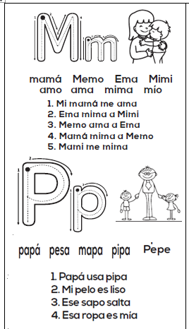Se escriba un listado de 5 oraciones que contengan el fonema. Se pueden incluir imágenes de las palabras escritas. (ejemplo).  Especificaciones:  El friso o álbum debe ser elaborado en hojas o cartulina tamaño carta, en cada hoja deben presentarse dos fonemas o letras.  Las palabras y oraciones deben ser grandes y vistosas, escritas por el estudiante.  - Sustentación. El estudiante deberá presentar y/o socializar el contenido de la cartilla y/o friso, en donde leerá y compartirá las palabras y oraciones escritas. | Semana del 11 al 22 de agosto | - Hace uso de los fonemas trabajados durante el periodo para leer, escribir palabras y construir oraciones.  - Demuestra creatividad y recursividad en la elaboración de la cartilla o friso.

COMPROMISO DEL ESTUDIANTE | Elaborar y presentar un friso o álbum en donde haga uso de los fonemas trabajados para construir palabras y oraciones.

_________________________________________  FIRMA DEL ESTUDIANTE | _________________________________________  FIRMA DEL PADRE DE FAMILIA

